
Liceo Particular Mixto San Felipe
Unidad Técnico Pedagógica
Enseñanza Básica

GUÍA DE TRABAJO N° 1
Historia, geografía y ciencias sociales 3ro básico

Objetivo | Retroalimentar contenidos aprendidos
Instrucciones | Leer atentamente, dibujar y responder.
Descripción del Aprendizaje | Recordar contenidos sobre los pueblos originarios, inmigrantes y sus aportes.
Ponderación de la Guía | 20%
Correo del docente para consultas | dmontenegro@liceomixto.cl dcalderon@liceomixto.cl

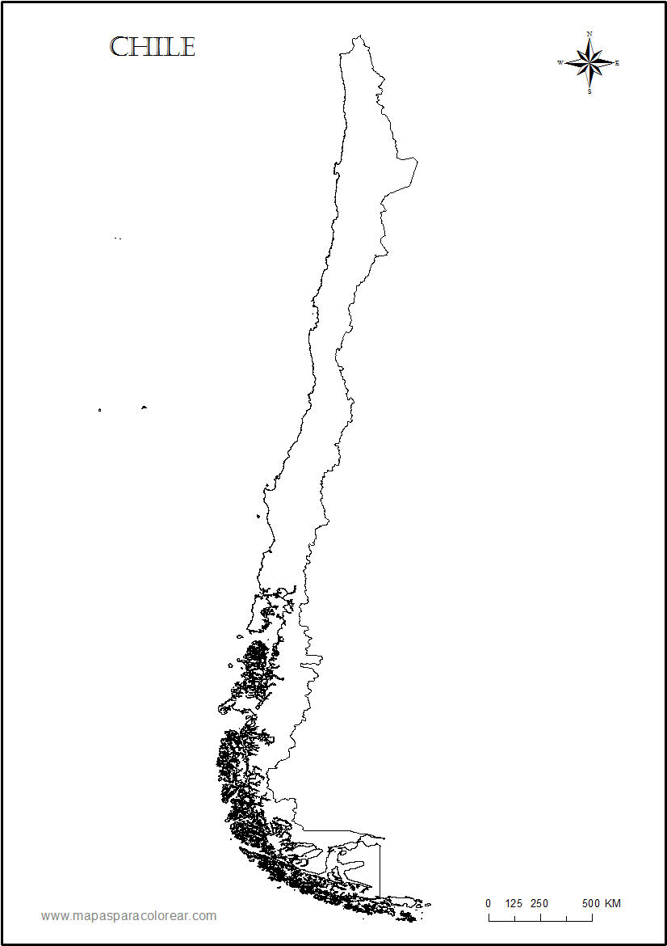
I.- Lee atentamente el siguiente texto
¿Cómo se adaptaron nuestros pueblos originarios al territorio en que habitaron?
Zona norte
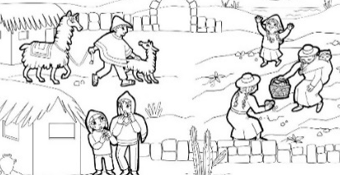
En la zona norte las temperaturas son un poco más cálidas que en el resto
del país, por lo tanto también era más seco y con menos vegetación.
Acá habitaron pueblos como los Aymara, Atacameños, changos y quechua
entre otros.

Zona centro
El clima era templado, inviernos lluviosos y veranos cálidos, en este territorio habitaron
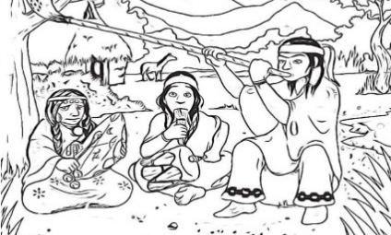
los mapuche, pikunche y pehuenche

Zona sur y austral
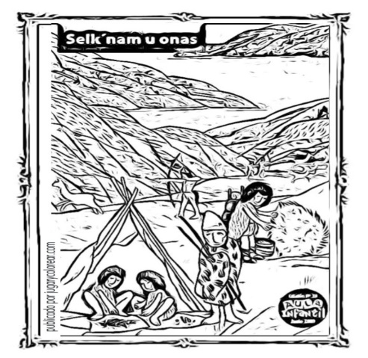
El clima en esta zona era lluvioso y frío sobre todo en las zonas más
Australes, algunos de los pueblos que habitaron esta zona fueron
Mapuche, pehuenche, williche, alacalufes, chonos y selk´nam .

Actividad
- Imagina que eres un niño perteneciente a algún pueblo originario que recuerdes bien; ¿Cómo sería tu vida?
Dibújate y luego completa la información (4pts. Dibujo)
- ¿A qué pueblo perteneces? (2 pts)
________________________
- ¿En qué zona habitó este pueblo? (2 pts)
________________________
- ¿Qué actividades realizaban?(2pts)
________________________________________________________________________
- ¿Cuál era su modo de vida? (nómada o sedentario) (2pts)
________________________________________________
¿Qué aportes han realizado nuestros pueblos originarios y los españoles a nuestra sociedad?
Aportes a nuestra alimentación:
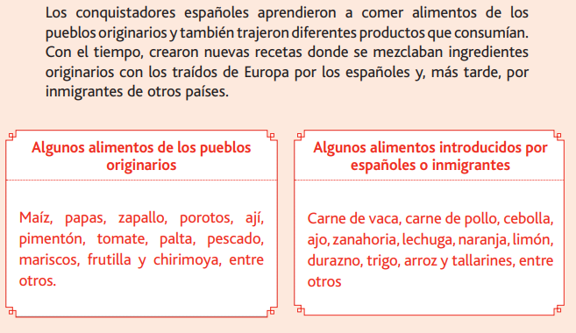

Actividad
1.-Piensa en dos de las comidas que realizan en tu casa y en sus ingredientes ¿Cuál es el origen de cada uno? Clasifícalos y escríbelos donde corresponda ( 6 pts)
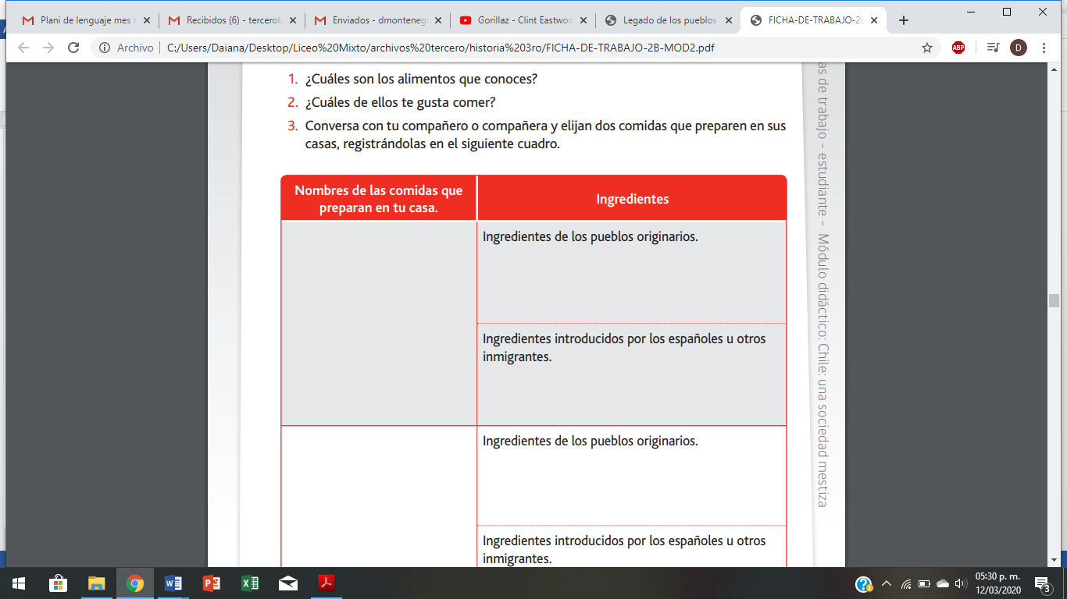

2.- Responde (3 pts. c/u)
a) ¿Qué opinas sobre los aportes a la cocina que trajeron los inmigrantes?
_____________________________________________________________________________________________
_____________________________________________________________________________________________

b) Has probado algún plato típico de otro país? ¿Cuál?
______________________________________________________________________________________________________________________________________________________________________________________________

